2024年度
四川省乐山市峨眉山市
龙门乡中心小学校
单位决算

目录

公开时间：2025年12 月 4 日

第一部分 部门概况……………………………………… … ………………3
一、部门职责 ……………………………………… … ………………3
二、机构设置 ……………………………………… … ………………7
第二部分 2024年度部门决算情况说明 …………………… ………8
一、收入支出决算总体情况说明…………………… ……………8
二、收入决算情况说明 …………………… ………………………8
三、支出决算情况说明 …………………… ………………………9
四、财政拨款收入支出决算总体情况说明……… …………10
五、一般公共预算财政拨款支出决算情况说明 …………10
六、一般公共预算财政拨款基本支出决算情况说明 …13
七、财政拨款“三公”经费支出决算情况说明 …………14
八、政府性基金预算支出决算情况说明 ……… …………15
九、国有资本经营预算支出决算情况说明……… …………15
十、其他重要事项的情况说明 …………………… ……………15
第三部分 名词解释 ………………………………… … ……………… 17
第四部分 附件………………………………… … ………………………… 22
第五部分 附表………………………………… … ………………………… 30
一、收入支出决算总表 ………… … ………………………… 30
二、收入决算表 ……………………… … ………………………… 30
三、支出决算表 ……………………… … ………………………… 30
四、财政拨款收入支出决算总表 ………………………… 30
五、财政拨款支出决算明细表 ……………………………30
六、一般公共预算财政拨款支出决算表 ………………… 30
七、一般公共预算财政拨款支出决算明细表 ………… 30
八、一般公共预算财政拨款基本支出决算明细表 …… 30
九、一般公共预算财政拨款项目支出决算表 ………… 30
十、政府性基金预算财政拨款收入支出决算表………… 30
十一、国有资本经营预算财政拨款收入支出决算表… 30
十二、国有资本经营预算财政拨款支出决算表………… 30
十三、财政拨款“三公”经费支出决算表 ………… 30

第一部分 部门概况

部门职责

(一）实施小学义务教育，促进基础教育发展。进行小学学历教育。

（二）2024年重点工作完成情况
1、党的建设
在过去的一年中，党组织书记切实履行抓党建和全面从严治党工作第一责任人职责，推动党组织履行抓党建工作主体责任，支委其他成员履行分管领域党建工作责任，推动党组织落实党风廉政建设责任制。党支部在年初就与学校中层干部、党员签订了《履行党风廉政建设主体责任承诺书》。强化意识形态工作，切实加强新时代思政课建设，意识形态工作由党支部书记全面负责。认真落实党支部书记意识形态工作述职制度，支委会定期分析研判意识形态领域情况，辨析思想领域突出问题，对重要情况、重要校情民意中的苗头倾向性的问题，有针对性地进行引导，从而确保了学校全年无舆情发生。
2、队伍管理
(1)始终坚持依法治校，完善各种制度和方案。
(2)加强对师生的法制教育，师德师风教育效果显著。一年来先后进行多次师德师风专题讲座，以及暑期政治业务学习。营造人尽其力、才尽其用的环境，激励教师进修、自学、培训、岗练等，提高业务能力，优化教师队伍，通过一年的帮扶活动，教师得到了成长。
3、德育工作
形成了由学校班子成员、法制副校长、大队辅导员、全体班主任组成的德育工作队伍。认真贯彻落实《中小学德育工作规程》等法规文件，我们根据《小学德育纲要》的要求，始终把德育工作摆放在首位，成立以校长为首的德育工作领导小组，各部门、各班级、各学科各展其长、各负其责、相互配合、相互促进，制定计划、落实措施，齐抓共管，做到管理育人、教书育人、环境育人、服务育人。
一是创建文明班级活动常抓不懈。学校充分发挥少先大队部的作用，组织全校师生有计划、有步骤地开展争当文明学生、争当文明教师、创建文明班级、创建文明学校活动，特别是峨眉山市双创以来，师生在活动中接受教育，陶冶情操，学校的精神面貌发生了喜人的变化。
二是严格执行升国旗制度，坚持每周一次推荐优秀教育文章在国旗下宣讲，使学生受到爱国主义的教育和熏陶。把德育工作具体落实到思品课、班队活动，渗透到各科教学、各种课外活动，坚持从严、从细、从实、经常抓，抓经常，使学生形成良好的行为习惯。
三是以少先队为阵地，(爱祖国、爱劳动、爱学习、讲文明、讲纪律、讲卫生)为内容，开展德育活动，加强对留守儿童、单亲家庭子女的关爱活动，少队工作繁琐而细致，少先队大队辅导员牢牢抓住德育教育、行为习惯教育、留守儿童关怀三大板块开展工作。
四是通过家长学校、家访等形式和家长建立经常性联系。争取家长社会的理解、配合与积极支持，形成教育合力，根据实际，印发致学生家长一封信、召开家长座谈会，广泛地、诚恳地征询意见和建议，及时归类、认真整理、积极整改，力求营造一个和谐的教育氛围。
4、教学管理
严格执行国家和省制定的课程方案，坚持教学常规管理，严格执行教学课时计划，开齐课程，开足课时。教师的教学行为较为规范，无私自停课、放假现象，无违规补课和收费补课现象。坚持教育质量不放松，突出质量的中心地位，领导主要精力放在教学上，班子成员坚持每期听课40节以上，教师相互听课10节以上。严格执行教学六认真制度，有检查、有记录、有评价、有反馈。教学秩序井然，教师敬业向上，年初认真分析、总结情况，拟定出本年的工作计划和提高教学质量的具体措施。具体是:
一是严格执行教育行政部门的有关规定，教育教学秩序井然，严格执行四川省课程计划、教学大纲，开足开齐课程，重视语文、数学，突出艺体特长，活动类课程按规定开设，有计划、有安排、有落实、有效果。大力开展阳光体育活动、兴趣小组等活动，提高学生素质，促进全面发展。
二是规范教学过程，抓好钻研教材要深，课堂教学要实，作业练习要精，个别辅导要细，考试考核要严，评价评定要全面。严格考勤制度，督促教师在教学时间上的投入。
三是以丰富多彩的兴趣活动为载体，有效地开展形式多样、内容充实、生动活泼的课外活动，丰富学生的课余生活，发挥学生的特长，组建书法、运动、音乐等特长小组，着眼素质，培养能力。
5、研训管理
加强教研活动，积级推动新教材使用研训，组织教师积极参加校内外新教材的使用培训，并在校内研训中，要求教师做到“六个一”即上好一节示范课、评好一节公开课、讲好一节观摩课、写好一节好教案、学好一本理论书、做好一篇好论文。严抓平时，细抓定时，提高教师的自身素质和业务水平。
6、教育装备和信息化管理
学校各类专用教室达标，仪器配备标准。实验室制度完善，规章制度上墙，实验报告记载详细，各类仪器管理规范。登记上柜图书上万册，生均图书达到规定标准。各类工具书、参考书齐全。信息技术专用教室制度健全，管理规范。
7、艺体卫科工作
认真贯彻落实学校体育工作条例、学生体质标准，按规定对学生进行国防教育，坚持体育活动，每天活动时间达1小时，坚持一年两次运动会，并积极组队参加市上运动会及各种活动。
8、后勤管理
以“聚焦正能量、提振精气神、担义务树形象、服务为师生”班子作风和服务宗旨，工作中做到细致、周到、热情。财经纪律严明，定期公布学校财务，接受纪律监督员和全体师生的监督。坚持每学期对收费项目、标准进行公示。财会档案的报表、凭证、账簿齐全；学生伙食费按时结算、按时清退。

二、机构设置
峨眉山市龙门乡中心小学校属于峨眉山市教育局部门下属的二级预算单位，下设独立编制机构1个，其中行政机构0个，参照公务员法管理的事业机构0个，其他事业机构1个。
纳入峨眉山市龙门乡中心小学校2024年度部门决算编制范围的预算单位包括：
1、峨眉山市龙门乡中心小学校

第二部分 2024年度部门决算情况说明

一、收入支出决算总体情况说明

2024年度收入、支出总计均为540.64万元。与2023年度相比，收入、支出总计各减少18.03万元，下降3.23%。主要变动原因是教师教师退休，工资等减少。
（图1：收入、支出决算总计变动情况图）（柱状图）
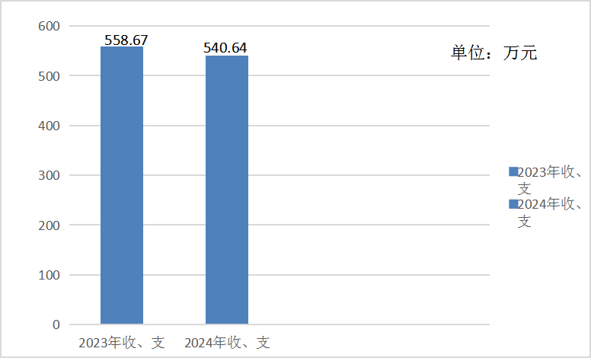

二、收入决算情况说明

2024年度本年收入合计538.83万元，其中：一般公共预算财政拨款收入525.8万元，占97.58%；政府性基金预算财政拨款收入6.19万元，占1.15%；国有资本经营预算财政拨款收入0万元，占0%；上级补助收入0万元，占0%；事业收入0万元，占0%；经营收入0万元，占0%；附属单位上缴收入0万元，占0%；其他收入6.85万元，占1.27%。
（图2：收入决算结构图）（饼状图）

三、支出决算情况说明

2024年度本年支出合计539.26万元，其中：基本支出474.59万元，占88.01%；项目支出64.67万元，占11.9%；上缴上级支出0万元，占0%；经营支出0万元，占0%；对附属单位补助支出0万元，占0%。
（图3：支出决算结构图）（饼状图）
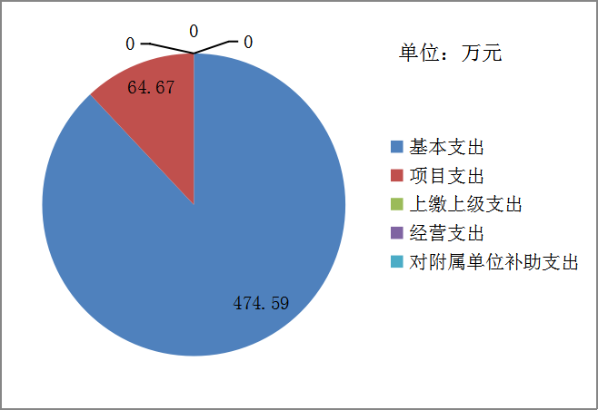

四、财政拨款收入支出决算总体情况说明
2024年度财政拨款收入、支出总计均为531.98万元。与2023年度相比，财政拨款收入总计、支出总计各减少17.27万元，下降3.14%。主要变动原因是教师退休工资变动。
（图4：财政拨款收、支决算总计变动情况）（柱状图）
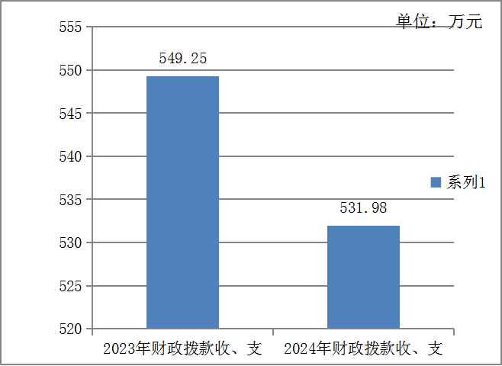
五、一般公共预算财政拨款支出决算情况说明

（一）一般公共预算财政拨款支出决算总体情况
2024年度一般公共预算财政拨款支出525.8万元，占本年支出合计的97.5%。与2023年度相比，一般公共预算财政拨款支出减少20.25万元，下降3.71%。主要变动原因教师退休工资减少，各项保险费用也减少。
（图5：一般公共预算财政拨款支出决算变动情况）（柱状图）
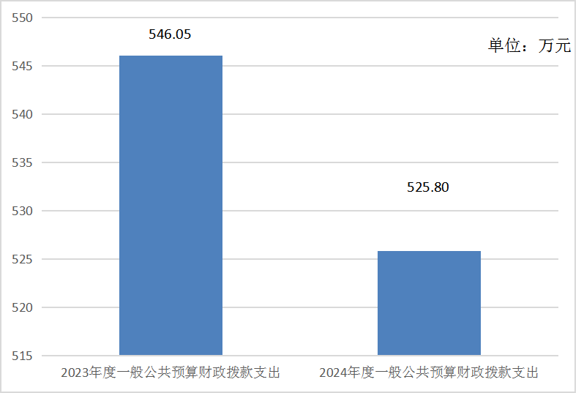

（二）一般公共预算财政拨款支出决算结构情况
2024年度一般公共预算财政拨款支出525.8万元，主要用于以下方面：一般公共服务支出0万元，占0%；教育支出400.64万元，占76.2%；科学技术支出0万元，占0%；文化旅游体育与传媒支出0万元，占0%；社会保障和就业支出74.52万元，占14.17%；卫生健康支出15.19万元，占2.89%；住房保障支出35.46万元，占6.74%；
（图6：一般公共预算财政拨款支出决算结构）（饼状图）
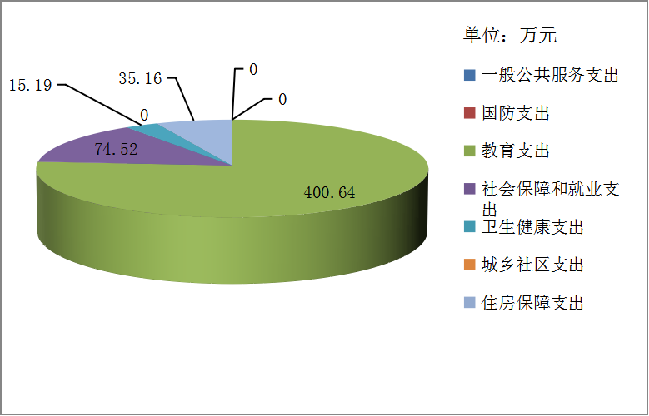

（三）一般公共预算财政拨款支出决算具体情况
2024年度一般公共预算财政拨款支出决算数为525.8，完成预算100%。其中：
1.教育（类）普通教育（款）学前教育（项）: 支出决算为13.04万元，完成预算100%。
2.教育（类）普通教育（款）小学教育（项）: 支出决算为255.96万元，完成预算100%。
3.教育（类）普通教育（款）其他普通教育（项）: 支出决算为118.92万元，完成预算100%。
4、教育（类）教育费附加安排的支出（款）其他教育费附加安排的支出（项）: 支出决算为12.73万元，完成预算100%。
5.社会保障和就业（类）行政事业单位养老（款）机关事业单位基本养老保险缴费（项）: 支出决算为35.94万元，完成预算100%。
6.社会保障和就业（类）行政事业单位养老（款）机关事业单位职业年金缴费（项）: 支出决算为22.19万元，完成预算100%。
7.社会保障和就业（类）抚恤（款）死亡抚恤（项）: 支出决算为0万元，完成预算100%。
8.社会保障和就业（类）抚恤（款）其他优抚支出（项）: 支出决算为3.59万元，完成预算100%。
9.社会保障和就业（类）其他社会保障和就业（款）其他社会保障和就业支出（项）: 支出决算为12.8万元，完成预算100%。
10.卫生健康（类）行政事业单位医疗（款）事业单位医疗（项）:支出决算为15.19万元，完成预算100%。
11.住房保障（类）住房改革（款）住房公积金（项）: 支出决算为35.46万元，完成预算100%。

六、一般公共预算财政拨款基本支出决算情况说明
2024年度一般公共预算财政拨款基本支出474.59万元，其中：
人员经费419.81万元，主要包括：基本工资、津贴补贴、奖金、伙食补助费、绩效工资、机关事业单位基本养老保险缴费、职业年金缴费、其他社会保障缴费、其他工资福利支出、离休费、退休费、抚恤金、生活补助、医疗费补助、奖励金、住房公积金、其他对个人和家庭的补助支出等。
公用经费22.63万元，主要包括：办公费、印刷费、咨询费、手续费、水费、电费、邮电费、取暖费、物业管理费、差旅费、因公出国（境）费用、维修（护）费、租赁费、会议费、培训费、公务接待费、劳务费、委托业务费、工会经费、福利费、公务用车运行维护费、其他交通费、税金及附加费用、其他商品和服务支出、办公设备购置、专用设备购置、信息网络及软件购置更新、其他资本性支出等。

七、财政拨款“三公”经费支出决算情况说明

（一）“三公”经费财政拨款支出决算总体情况说明
2024年度“三公”经费财政拨款支出决算为0万元，完成预算0%。

（二）“三公”经费财政拨款支出决算具体情况说明
2024年度“三公”经费财政拨款支出决算中，因公出国（境）费支出决算0万元，占0%；公务用车购置及运行维护费支出决算0万元，占0%；公务接待费支出决算0万元，占0%。具体情况如下：
1.因公出国（境）经费支出0万元，完成预算0%。全年安排因公出国（境）团组0次，出国（境）0人。
2.公务用车购置及运行维护费支出0万元，完成预算0%。
其中：公务用车购置支出0万元。全年按规定更新购置公务用车0辆，其中：轿车0辆、金额0万元，越野车0辆、金额0万元，载客汽车0辆、金额0万元。截至2024年12月31日，单位共有公务用车0辆，其中：轿车0辆、越野车0辆、载客汽车0辆。
公务用车运行维护费支出0万元。
3.公务接待费支出0万元，完成预算0%。其中：
国内公务接待支出0万元。
外事接待支出0万元。

八、政府性基金预算支出决算情况说明
2024年度政府性基金预算财政拨款支出6.19万元，占本年支出合计的1.15%。与2023年度相比，政府性基金预算财政拨款支出增加2.99万元，上升93.44%。主要变动原因是本年增加工程款支出。

九、国有资本经营预算支出决算情况说明
2024年度国有资本经营预算财政拨款支出0万元，占本年支出合计的0%。与2023年度决算数持平。

十、其他重要事项的情况说明

（一）机关运行经费支出情况
2024年度，峨眉山市龙门乡中心小学校机关运行经费支出0万元，与2023年度决算数持平。

（二）政府采购支出情况
2024年度，峨眉山市龙门乡中心小学校政府采购支出总额0万元，其中：政府采购货物支出0万元、政府采购工程支出0万元、政府采购服务支出0万元。授予中小企业合同金额0万元，占政府采购支出总额的0%，其中：授予小微企业合同金额0万元，占政府采购支出总额的0%。

（三）国有资产占有使用情况
截至2024年12月31日，峨眉山市峨山龙门乡小学校共有车辆0辆，其中：主要负责人用车0辆、机要通信用车0辆、应急保障用车0辆、其他用车0辆。单价100万元（含）以上设备（不含车辆）0台（套）。

（四）预算绩效管理情况
根据预算绩效管理要求，本单位在2024年度预算编制阶段，组织对城乡义务教育生均公用经费（小学）等6个项目开展了预算事前绩效评估，对6个项目编制了绩效目标，预算执行过程中，选取6个项目开展绩效监控组织对6个项目开展绩效自评，绩效自评表详见第四部分附件。

第三部分 名词解释

1.财政拨款收入：指单位从同级财政部门取得的财政预算资金。
2.事业收入：指事业单位开展专业业务活动及辅助活动取得的收入。
3.经营收入：指事业单位在专业业务活动及其辅助活动之外开展非独立核算经营活动取得的收入。
4.其他收入：指单位取得的除上述收入以外的各项收入。
5.使用非财政拨款结余（含专用结余）：指事业单位使用以前年度积累的非财政拨款结余弥补当年收支差额的金额。
6.年初结转和结余：指以前年度尚未完成、结转到本年按有关规定继续使用的资金。
7.结余分配：指事业单位按照会计制度规定缴纳的所得税、提取的专用结余以及转入非财政拨款结余的金额等。
8.年末结转和结余：指单位按有关规定结转到下年或以后年度继续使用的资金。
9.教育支出（类）教育管理事务（款）行政运行（项）：指反映行政单位（包括实行公务员管理的事业单位）的基本支出。
10.教育支出（类）教育管理事务（款）一般行政管理事务（项）：指反映行政单位（包括实行公务员管理的事业单位）的未单独设置项级科目的其他项目支出。
11.教育支出（类）普通教育（款）学前教育（项）:指反映各部门举办的学前教育支出。政府各部门对社会组织等举办的幼儿园的资助，如捐赠、补贴等。
12.教育支出（类）普通教育（款）小学教育（项）:指反映各部门举办的小学教育支出。政府各部门对社会组织等举办的小学的资助，如捐赠、补贴等。
13.教育支出（类）普通教育（款）初中教育（项）:指反映各部门举办的初中教育支出。政府各部门对社会组织等举办的初中的资助，如捐赠、补贴等。
14. 教育支出（类）普通教育（款）高中教育（项）:指反映各部门举办的高级中学教育支出。政府各部门对社会组织等举办的高中的资助，如捐赠、补贴等。
15.教育支出（类）普通教育（款）其他普通教育支出（项）:指反映除上述项目以外其他用于普通教育方面的支出。
16.教育支出（类）职业教育（款）中等职业教育（项）:指反映各部门举办的中等职业教育支出。政府各部门对社会组织等举办的初等职业学校的资助，如捐赠、补贴等。
17.教育支出（类）成人教育（款）成人高等教育（项）:指反映各部门举办函授、夜大、高等教育自学考试等方面的支出。
18.教育支出（类）特殊教育（款）特殊学校教育（项）:指反映各部门举办盲童学校、聋哑学校、智力落后儿童学校、其他生理缺陷儿童学校的支出。
19.教育支出（类）进修及培训（款）教师进修（项）:指反映教师进修、师资培训支出。
20.教育支出（类）教育费附加安排的支出（款）其他教育费附加安排的支出（项）: 指反映除上述项目以外的教育费附加支出。
21.社会保障和就业支出（类）行政事业单位养老（款）事业单位离退休（项）: 指反映事业单位开支的离退休经费。
22.社会保障和就业支出（类）行政事业单位养老（款）机关事业单位基本养老保险缴费支出（项）: 指反映机关事业单位实施养老保险制度由单位缴纳的基本养老保险费支出。
23.社会保障和就业支出（类）行政事业单位养老（款）机关事业单位职业年金缴费支出（项）: 指反映机关事业单位实施养老保险制度由单位缴纳的职业年金支出。
24.社会保障和就业支出（类）抚恤（款）死亡抚恤（项）:指反映按规定用于烈士和牺牲、病故人员家属的一次性和定期抚恤金、丧葬补助费以及烈士褒扬金。
25.社会保障和就业支出（类）抚恤（款）其他优抚支出（项）:指反映除上述项目以外其他用于优抚方面的支出，包括向优抚对象发放的价格临时补贴等支出。
26.社会保障和就业支出（类）其他社会保障就业支出（款）其他社会保障就业支出（项）:指反映除上述项目以外其他用于社会保障和就业方面的支出。
27.卫生健康支出（类）行政事业单位医疗（款）行政单位医疗（项）:指反映财政部门集中安排的行政单位（包括实行公务员管理的事业单位）基本医疗保险缴费经费，未参加医疗保险的行政单位的公费医疗经费，按国家规定享受离休人员、红军老战士待遇人员的医疗经费。
28.卫生健康支出（类）行政事业单位医疗（款）事业单位医疗（项）:指反映财政部门集中安排的事业单位基本医疗保险缴费经费，未参加医疗保险的行政单位的公费医疗经费，按国家规定享受离休人员待遇的医疗经费。
29.卫生健康支出（类）行政事业单位医疗（款）公务员医疗补助（项）:指反财政总计安排的公务员医疗补助经费。
30.住房保障支出（类）住房改革支出（款）住房公积金（项）: 指反映行政事业单位按人力资源和社会保障部、财政部规定的基本工资和津贴补贴以及规定比例为职工缴纳的住房公积金。
31.基本支出：指为保障机构正常运转、完成日常工作任务而发生的人员支出和公用支出。
32.项目支出：指在基本支出之外为完成特定行政任务和事业发展目标所发生的支出。
33.经营支出：指事业单位在专业业务活动及其辅助活动之外开展非独立核算经营活动发生的支出。
34.“三公”经费：指单位用财政拨款安排的因公出国（境）费、公务用车购置及运行费和公务接待费。其中，因公出国（境）费反映单位公务出国（境）的国际旅费、国外城市间交通费、住宿费、伙食费、培训费、公杂费等支出；公务用车购置及运行费反映单位公务用车车辆购置支出（含车辆购置税）及租用费、燃料费、维修费、过路过桥费、保险费等支出；公务接待费反映单位按规定开支的各类公务接待（含外宾接待）支出。
35.机关运行经费：为保障行政单位（含参照公务员法管理的事业单位）运行用于购买货物和服务的各项资金，包括办公及印刷费、邮电费、差旅费、会议费、福利费、日常维修费、专用材料及一般设备购置费、办公用房水电费、办公用房取暖费、办公用房物业管理费、公务用车运行维护费以及其他费用。

第四部分 附件

部门预算项目支出绩效自评表（2024年度）
项目名称 |  | 51118122T000005914627-龙门小学项目经费
主管部门 |  | 教育局 |  |  |  |  | 实施单位 （盖章） | 峨眉山市龙门乡中心小学校
项目基本情况 | 1.项目年度目标完成情况 | 项目年度目标 |  |  |  |  | 年度目标完成情况
项目基本情况 | 1.项目年度目标完成情况 | 保障龙门小学项目顺利实施 |  |  |  |  | 保障学校教育教学秩序正常运转
项目基本情况 | 2.项目实施内容及过程概述 | 支付项目经费，保障学校教育教学秩序正常运转。
预算执行情况（10分） | 年度预算数（万元） | 年初预算 | 调整后预算数 | 预算执行数 |  |  | 预算执行率 | 权重 | 得分 | 原因
预算执行情况（10分） | 总额 | 0.00 | 0.50 | 0.50 |  |  | 100.00% | 10 | 10
预算执行情况（10分） | 其中：财政资金 | 0.00 | 0.50 | 0.50 |  |  | 100.00% | / | /
预算执行情况（10分） | 财政专户管理资金 | 0.00 | 0.00 | 0.00 |  |  | 0.00% | / | /
预算执行情况（10分） | 单位资金 | 0.00 | 0.00 | 0.00 |  |  | 0.00% | / | /
预算执行情况（10分） | 其他资金 |  |  |  |  |  |  | / | /
绩效指标（90分） | 一级指标 | 二级指标 | 三级指标 | 指标性质 | 指标值 | 度量单位 | 完成值 | 权重 | 得分 | 未完成原因分析
绩效指标（90分） | 产出指标 | 数量指标 | 全校教职工人数 | ＝ | 200 | 人 | 200 | 10 | 10
绩效指标（90分） | 产出指标 | 质量指标 | 保障龙门小学项目质量 | 定性 | 优良 | 年 | 优良 | 20 | 20
绩效指标（90分） | 产出指标 | 时效指标 | 当年完成 | ＝ | 1 | 年 | 1 | 10 | 10
绩效指标（90分） | 效益指标 | 社会效益指标 | 为社会培养人才 | 定性 | 优良 | 年 | 优良 | 20 | 20
绩效指标（90分） | 效益指标 | 可持续发展指标 | 促进学校教学质量提高 | 定性 | 优良 | 年 | 优良 | 20 | 20
绩效指标（90分） | 满意度指标 | 服务对象满意度指标 | 全校师生满意 | ≥ | 90 | % | 90 | 10 | 10
合计 |  |  |  |  |  |  |  | 100 | 100
评价结论 | 全面完成年度目标，综合自评为100分。
存在问题 | 无
改进措施 | 无
项目负责人：周彬 |  |  |  |  | 财务负责人：郑启明
部门预算项目支出绩效自评表（2024年度）
项目名称 |  | 51118123T000007903462-公办学校安保经费
主管部门 |  | 教育局 |  |  |  |  | 实施单位 （盖章） | 峨眉山市龙门乡中心小学校
项目基本情况 | 1.项目年度目标完成情况 | 项目年度目标 |  |  |  |  | 年度目标完成情况
项目基本情况 | 1.项目年度目标完成情况 | 目标1：维护学校安全秩序，保障学校师生财产和人身安全。  目标2：保障安保人员和宿管人员经费按时足额发放，维护安保和宿管人员稳定。 |  |  |  |  | 维护学校安全秩序，保障学校师生财产和人身安全
项目基本情况 | 2.项目实施内容及过程概述 | 支付安保工资、保险。
预算执行情况（10分） | 年度预算数（万元） | 年初预算 | 调整后预算数 | 预算执行数 |  |  | 预算执行率 | 权重 | 得分 | 原因
预算执行情况（10分） | 总额 | 0.00 | 21.07 | 21.07 |  |  | 100.00% | 10 | 10
预算执行情况（10分） | 其中：财政资金 | 0.00 | 21.07 | 21.07 |  |  | 100.00% | / | /
预算执行情况（10分） | 财政专户管理资金 | 0.00 | 0.00 | 0.00 |  |  | 0.00% | / | /
预算执行情况（10分） | 单位资金 | 0.00 | 0.00 | 0.00 |  |  | 0.00% | / | /
预算执行情况（10分） | 其他资金 |  |  |  |  |  |  | / | /
绩效指标（90分） | 一级指标 | 二级指标 | 三级指标 | 指标性质 | 指标值 | 度量单位 | 完成值 | 权重 | 得分 | 未完成原因分析
绩效指标（90分） | 产出指标 | 数量指标 | 足额保障率 | ＝ | 100 | % | 100 | 10 | 10
绩效指标（90分） | 产出指标 | 数量指标 | 配备安保人员和宿管人员数量 | ＝ | 5 | 人 | 5 | 10 | 10
绩效指标（90分） | 产出指标 | 数量指标 | 学生人数72人，增减率控制范围 | ≤ | 10 | % | 10 | 10 | 10
绩效指标（90分） | 产出指标 | 质量指标 | 保障学校师生人身及财产安全 | ＝ | 100 | % | 100 | 10 | 10
绩效指标（90分） | 产出指标 | 时效指标 | 按时发放率 | ＝ | 100 | % | 100 | 10 | 10
绩效指标（90分） | 效益指标 | 社会效益指标 | 维持校园安全稳定，创造良好的校园安全环境 | 定性 | 优良 |  | 优良 | 15 | 15
绩效指标（90分） | 效益指标 | 可持续发展指标 | 确保学校安保工作的持续开展，逐年提升校园安保水平 | 定性 | 优良 |  | 优良 | 15 | 15
绩效指标（90分） | 满意度指标 | 服务对象满意度指标 | 师生及家长对校园安全工作的满意度 | ≥ | 90 | % | 90 | 10 | 10
合计 |  |  |  |  |  |  |  | 100 | 100
评价结论 | 全面完成年度目标，综合自评为100分。
存在问题 | 无
改进措施 | 无
项目负责人：周彬 |  |  |  |  | 财务负责人：郑启明
部门预算项目支出绩效自评表（2024年度）
项目名称 |  | 51118123T000008642365-城乡义务教育生均公用经费（小学）
主管部门 |  | 教育局 |  |  |  |  | 实施单位 （盖章） | 峨眉山市龙门乡中心小学校
项目基本情况 | 1.项目年度目标完成情况 | 项目年度目标 |  |  |  |  | 年度目标完成情况
项目基本情况 | 1.项目年度目标完成情况 | 目标1：落实城乡义务教育经费保障机制。  目标2：实施免费义务教育，全面落实“三免一补”政策。推进义务教育均衡发展和促进教育公平。  目标3：生均公用经费主要用于学校公用支出，保障学校教育教学秩序正常运转，完成上级下达的教学目标，全面发展义务教育事业。 |  |  |  |  | 生均公用经费主要用于学校公用支出，保障学校教育教学秩序正常运转，完成上级下达目标，全面发展义务教育事业。
项目基本情况 | 2.项目实施内容及过程概述 | 落实城乡义务教育经费保障机制。保障学校教育教学秩序正常运转，完成上级下达目标，全面发展义务教育事业。
预算执行情况（10分） | 年度预算数（万元） | 年初预算 | 调整后预算数 | 预算执行数 |  |  | 预算执行率 | 权重 | 得分 | 原因
预算执行情况（10分） | 总额 | 6.83 | 17.40 | 13.42 |  |  | 77.14% | 10 | 10
预算执行情况（10分） | 其中：财政资金 | 6.83 | 17.40 | 13.42 |  |  | 77.14% | / | /
预算执行情况（10分） | 财政专户管理资金 | 0.00 | 0.00 | 0.00 |  |  | 0.00% | / | /
预算执行情况（10分） | 单位资金 | 0.00 | 0.00 | 0.00 |  |  | 0.00% | / | /
预算执行情况（10分） | 其他资金 |  |  |  |  |  |  | / | /
绩效指标（90分） | 一级指标 | 二级指标 | 三级指标 | 指标性质 | 指标值 | 度量单位 | 完成值 | 权重 | 得分 | 未完成原因分析
绩效指标（90分） | 产出指标 | 数量指标 | 义务教育学生入学率 | ＝ | 100 | % | 100 | 10 | 10
绩效指标（90分） | 产出指标 | 数量指标 | 享受免费义务教育学生人数59人，增减率控制范围 | ≤ | 10 | % | 10 | 10 | 10
绩效指标（90分） | 产出指标 | 质量指标 | 九年义务教育巩固率 | ＝ | 100 | % | 100 | 10 | 10
绩效指标（90分） | 产出指标 | 质量指标 | 完成上级下达的教学目标 | ≥ | 95 | % | 95 | 10 | 10
绩效指标（90分） | 产出指标 | 时效指标 | 资金拨付周期 | ≤ | 1 | 年 | 1 | 10 | 10
绩效指标（90分） | 效益指标 | 社会效益指标 | 落实国家政策，保障适龄儿童全面接受义务教育 | 定性 | 优良 |  | 优良 | 15 | 15
绩效指标（90分） | 效益指标 | 可持续发展指标 | 促进义务教育健康发展 | 定性 | 优良 |  | 优良 | 15 | 15
绩效指标（90分） | 满意度指标 | 服务对象满意度指标 | 家长和学生满意度 | ≥ | 90 | % | 90 | 5 | 5
绩效指标（90分） | 满意度指标 | 服务对象满意度指标 | 学校和教师满意度 | ≥ | 90 | % | 90 | 5 | 5
合计 |  |  |  |  |  |  |  | 100 | 100
评价结论 | 全面完成年度目标，综合自评为100分。
存在问题 | 无
改进措施 | 无
项目负责人：周彬 |  |  |  |  | 财务负责人：郑启明
部门预算项目支出绩效自评表（2024年度）
项目名称 |  | 51118123T000008642747-义务教育阶段特殊教育学校和随班就读残疾学生生均公用经费
主管部门 |  | 教育局 |  |  |  |  | 实施单位 （盖章） | 峨眉山市龙门乡中心小学校
项目基本情况 | 1.项目年度目标完成情况 | 项目年度目标 |  |  |  |  | 年度目标完成情况
项目基本情况 | 1.项目年度目标完成情况 | 目标1：落实城乡义务教育经费保障机制。  目标2：实施免费义务教育，全面落实“三免一补”政策。推进义务教育均衡发展和促进教育公平。  目标3：随班就读残疾学生生均公用经费主要用于学校公用支出，保障学校教育教学秩序正常运转，完成上级下达的教学目标，全面发展义务教育事业。 |  |  |  |  | 落实城乡义务教育经费保障机制。推进义务教育均衡发展和促进教育公平。
项目基本情况 | 2.项目实施内容及过程概述 | 随班就读残疾学生生均公用经费主要用于学校公用支出，保障学校教育教学秩序正常运转，完成上级下达的教学目标，全面发展义务教育事业。
预算执行情况（10分） | 年度预算数（万元） | 年初预算 | 调整后预算数 | 预算执行数 |  |  | 预算执行率 | 权重 | 得分 | 原因
预算执行情况（10分） | 总额 | 0.60 | 0.52 | 0.52 |  |  | 100.00% | 10 | 10
预算执行情况（10分） | 其中：财政资金 | 0.60 | 0.52 | 0.52 |  |  | 100.00% | / | /
预算执行情况（10分） | 财政专户管理资金 | 0.00 | 0.00 | 0.00 |  |  | 0.00% | / | /
预算执行情况（10分） | 单位资金 | 0.00 | 0.00 | 0.00 |  |  | 0.00% | / | /
预算执行情况（10分） | 其他资金 |  |  |  |  |  |  | / | /
绩效指标（90分） | 一级指标 | 二级指标 | 三级指标 | 指标性质 | 指标值 | 度量单位 | 完成值 | 权重 | 得分 | 未完成原因分析
绩效指标（90分） | 产出指标 | 数量指标 | 义务教育随班就读残疾学生入学率 | ＝ | 100 | % | 100 | 10 | 10
绩效指标（90分） | 产出指标 | 数量指标 | 享受免费义务教育随班就读残疾学生人数 | ＝ | 1 | 人 | 1 | 10 | 10
绩效指标（90分） | 产出指标 | 质量指标 | 九年义务教育巩固率 | ＝ | 100 | % | 100 | 10 | 10
绩效指标（90分） | 产出指标 | 质量指标 | 完成上级下达的教学目标 | ＝ | 95 | % | 95 | 10 | 10
绩效指标（90分） | 产出指标 | 时效指标 | 当年内完成 | ＝ | 1 | 年 | 1 | 10 | 10
绩效指标（90分） | 效益指标 | 社会效益指标 | 落实国家政策，保障适龄随班就读残疾学生全面接受义务教育 | 定性 | 优良 | 年 | 优良 | 15 | 15
绩效指标（90分） | 效益指标 | 可持续发展指标 | 促进义务教育健康发展 | 定性 | 优良 | 年 | 优良 | 15 | 15
绩效指标（90分） | 满意度指标 | 服务对象满意度指标 | 学校和教师满意度 | ≥ | 90 | % | 90 | 5 | 5
绩效指标（90分） | 满意度指标 | 服务对象满意度指标 | 家长和学生满意度 | ≥ | 90 | % | 90 | 5 | 5
合计 |  |  |  |  |  |  |  | 100 | 100
评价结论 | 全面完成年度目标，综合自评为100分。
存在问题 | 无
改进措施 | 无
项目负责人：周彬 |  |  |  |  | 财务负责人：郑启明
部门预算项目支出绩效自评表（2024年度）
项目名称 |  | 51118123T000009001352-（春节前）工程款
主管部门 |  | 教育局 |  |  |  |  | 实施单位 （盖章） | 峨眉山市龙门乡中心小学校
项目基本情况 | 1.项目年度目标完成情况 | 项目年度目标 |  |  |  |  | 年度目标完成情况
项目基本情况 | 1.项目年度目标完成情况 | 目标1：保障学校校舍安全。  目标2：改善办学条件。  目标3：提升学校办学水平。 |  |  |  |  | 保障学校校舍安全，改善办学条件，提升本市办学水平。
项目基本情况 | 2.项目实施内容及过程概述 | 支付了工程款，保障学校校舍安全，改善办学条件，提升本市办学水平。
预算执行情况（10分） | 年度预算数（万元） | 年初预算 | 调整后预算数 | 预算执行数 |  |  | 预算执行率 | 权重 | 得分 | 原因
预算执行情况（10分） | 总额 | 0.00 | 18.91 | 18.91 |  |  | 100.00% | 10 | 10
预算执行情况（10分） | 其中：财政资金 | 0.00 | 18.91 | 18.91 |  |  | 100.00% | / | /
预算执行情况（10分） | 财政专户管理资金 | 0.00 | 0.00 | 0.00 |  |  | 0.00% | / | /
预算执行情况（10分） | 单位资金 | 0.00 | 0.00 | 0.00 |  |  | 0.00% | / | /
预算执行情况（10分） | 其他资金 |  |  |  |  |  |  | / | /
绩效指标（90分） | 一级指标 | 二级指标 | 三级指标 | 指标性质 | 指标值 | 度量单位 | 完成值 | 权重 | 得分 | 未完成原因分析
绩效指标（90分） | 产出指标 | 数量指标 | 受益学生数 | ＝ | 94 | 人 | 94 | 10 | 10
绩效指标（90分） | 产出指标 | 数量指标 | 修缮、改造任务完成率 | ≥ | 90 | % | 90 | 10 | 10
绩效指标（90分） | 产出指标 | 质量指标 | 工程验收合格率 | ＝ | 100 | % | 100 | 10 | 10
绩效指标（90分） | 产出指标 | 时效指标 | 工程按期完成率 | ≥ | 90 | % | 90 | 10 | 10
绩效指标（90分） | 效益指标 | 社会效益指标 | 改善办学条件，保障校舍安全 | 定性 | 优良 |  | 优良 | 10 | 10
绩效指标（90分） | 效益指标 | 可持续发展指标 | 保障学校长期稳定的可持续发展 | 定性 | 优良 |  | 优良 | 10 | 10
绩效指标（90分） | 满意度指标 | 服务对象满意度指标 | 学校、学生和家长满意度 | ≥ | 90 | % | 90 | 10 | 10
绩效指标（90分） | 成本指标 | 经济成本指标 | 经费控制在预算下达范围内 | ≤ | 22.1107 | 万元 | 22.1107 | 20 | 20
合计 |  |  |  |  |  |  |  | 100 | 100
评价结论 | 全面完成年度目标，综合自评为100分。
存在问题 | 无
改进措施 | 无
项目负责人：周彬 |  |  |  |  | 财务负责人：郑启明
部门预算项目支出绩效自评表（2024年度）
项目名称 |  | 51118124T000010101269-学前公办幼儿园生均公用经费
主管部门 |  | 教育局 |  |  |  |  | 实施单位 （盖章） | 峨眉山市龙门乡中心小学校
项目基本情况 | 1.项目年度目标完成情况 | 项目年度目标 |  |  |  |  | 年度目标完成情况
项目基本情况 | 1.项目年度目标完成情况 | 目标1：完成上级下达的教学目标。  目标2：保障幼儿园教育教学秩序正常运转，教育教学活动持续开展，提高教育教学质量，提升幼儿办学水平，全面发展幼儿教育事业。 |  |  |  |  | 教育教学活动持续开展，提高教育教学质量，提升幼儿办学水平，全面发展幼儿教育事业。
项目基本情况 | 2.项目实施内容及过程概述 | 保障幼儿园教育教学秩序正常运转，教育教学活动持续开展，提高教育教学质量，提升幼儿办学水平，全面发展幼儿教育事业。
预算执行情况（10分） | 年度预算数（万元） | 年初预算 | 调整后预算数 | 预算执行数 |  |  | 预算执行率 | 权重 | 得分 | 原因
预算执行情况（10分） | 总额 | 2.34 | 2.34 | 2.34 |  |  | 100.00% | 10 | 10
预算执行情况（10分） | 其中：财政资金 | 2.34 | 2.34 | 2.34 |  |  | 100.00% | / | /
预算执行情况（10分） | 财政专户管理资金 | 0.00 | 0.00 | 0.00 |  |  | 0.00% | / | /
预算执行情况（10分） | 单位资金 | 0.00 | 0.00 | 0.00 |  |  | 0.00% | / | /
预算执行情况（10分） | 其他资金 |  |  |  |  |  |  | / | /
绩效指标（90分） | 一级指标 | 二级指标 | 三级指标 | 指标性质 | 指标值 | 度量单位 | 完成值 | 权重 | 得分 | 未完成原因分析
绩效指标（90分） | 产出指标 | 数量指标 | 幼儿教师人数 | ＝ | 2 | 人 | 2 | 10 | 10
绩效指标（90分） | 产出指标 | 数量指标 | 幼儿园学生人数13人，增减率控制范围 | ≤ | 10 | % | 10 | 15 | 15
绩效指标（90分） | 产出指标 | 质量指标 | 完成上级下达的教学目标 | ≥ | 95 | % | 95 | 10 | 10
绩效指标（90分） | 产出指标 | 时效指标 | 当年内完成 | ＝ | 1 | 年 | 1 | 15 | 15
绩效指标（90分） | 效益指标 | 社会效益指标 | 提高教育教学质量，提升幼儿办学水平 | 定性 | 优良 |  | 优良 | 15 | 15
绩效指标（90分） | 效益指标 | 可持续发展指标 | 促进幼儿教育健康发展 | 定性 | 优良 |  | 优良 | 15 | 15
绩效指标（90分） | 满意度指标 | 服务对象满意度指标 | 学校和教师满意度 | ≥ | 90 | % | 90 | 5 | 5
绩效指标（90分） | 满意度指标 | 服务对象满意度指标 | 家长和学生满意度 | ≥ | 90 | % | 90 | 5 | 5
合计 |  |  |  |  |  |  |  | 100 | 100
评价结论 | 全面完成年度目标，综合自评为100分。
存在问题 | 无
改进措施 | 无
项目负责人：周彬 |  |  |  |  | 财务负责人：郑启明

第五部分 附表

一、收入支出决算总表
二、收入决算表
三、支出决算表
四、财政拨款收入支出决算总表
五、财政拨款支出决算明细表
六、一般公共预算财政拨款支出决算表
七、一般公共预算财政拨款支出决算明细表
八、一般公共预算财政拨款基本支出决算表
九、一般公共预算财政拨款项目支出决算表
十、政府性基金预算财政拨款收入支出决算表
十一、国有资本经营预算财政拨款收入支出决算表
十二、国有资本经营预算财政拨款支出决算表
十三、财政拨款“三公”经费支出决算表

